REPÚBLICA DOMINICANA

MEMORIA
INSTITUCIONAL

AÑO 2020

MEMORIA
INSTITUCIONAL

AÑO 2020

ÍNDICE DE CONTENIDO

I. RESUMEN EJECUTIVO 4
LOGROS ALCANZADOS EN LOS PRIMEROS 100 DÍAS DE GESTIÓN DEL PRESIDENTE LUIS ABINADER CORONA. 6
II. INFORMACIÓN INSTITUCIONAL 7
III. RESULTADOS DE LA GESTIÓN DEL AÑO 11
a) METAS INSTITUCIONALES DE IMPACTO A LA CIUDADANÍA 12
b) INDICADORES DE GESTIÓN 13
1. PERSPECTIVA ESTRATÉGICA 13
i. SISTEMA DE MONITOREO DE LA ADMINISTRACIÓN PÚBLICA (SISMAP) 13
2. PERSPECTIVA OPERATIVA 13
i. ÍNDICE DE TRANSPARENCIA 13
ii. ÍNDICE DE USO TIC E IMPLEMENTACIÓN GOBIERNO ELECTRÓNICO, 14
iii. NORMAS BÁSICAS DE CONTROL INTERNO (NOBACI) 15
iv. PLAN ANUAL DE COMPRAS Y CONTRATACIONES (PACC) 16
v. SISTEMA NACIONAL DE COMPRAS Y CONTRATACIONES PÚBLICAS (SNCCP) 16
vi. DECLARACIONES JURADAS 16
3. PERSPECTIVA DE LOS USUARIOS 16
i. SISTEMA DE ATENCIÓN CIUDADANA 3-1-1 16
ii. ENTRADA DE SERVICIOS EN LÍNEA, SIMPLIFICACIÓN DE TRÁMITES, MEJORA DE SERVICIOS PÚBLICOS 17
c) OTRAS ACCIONES DESARROLLADAS 19
i. ACCIONES SOCIALES 19
ii. COMERCIALIZACIÓN Y PRODUCCIÓN DE PRODUCTOS DE LOTERÍA 20
i. PRODUCCIÓN 20
ii. SORTEOS 21
iii. PAGO DE PREMIOS 21
iv. LOTERÍA ELECTRÓNICA 21
v. SORTEO EXTRAORDINARIO NAVIDEÑO 22
vi. FIRMAS DE CONVENIOS 22
IV. GESTIÓN INTERNA 23
A. DESEMPEÑO FINANCIERO 23
i. PRESUPUESTO APROBADO Y EJECUCIÓN A OCTUBRE 2020 23
ii. INGRESOS Y EGRESOS. 24
iii. GESTIÓN HUMANA 25
iv. CAPACITACIÓN 26
B. CONTRATACIONES Y ADQUISICIONES 26
V. PROYECCIONES AL PRÓXIMO AÑO 27
VI. ANEXOS 29

RESUMEN EJECUTIVO
Las actividades y logros más importantes alcanzados durante el año 2020 por la Lotería Nacional, se presentan en esta Memoria Anual Institucional, confeccionada en base a las funciones que le confiere la Ley 689 del 26 de junio de 1927 y otras normativas del Estado.
Durante el 2020 se otorgaron premios por concepto de billetes y quinielas por un valor total de RD$1,544,596.00, al momento de la realización de esta memoria el monto pendiente para pagos asciende a un total de RD$443,608.00, por concepto de billetes y quinielas premiadas.
En el ejercicio de sus funciones la Lotería Nacional celebró durante el periodo enero-octubre un total de 28 sorteos de billetes y quinielas dominicales y los jueves la cantidad de 30 sorteos de billetes electrónicos, restando 8 y 9 sorteos para concluir el año respectivamente, para el sorteo gana más, hemos realizado 187 sorteos en el horario vespertino y 160 sorteos diarios en horario nocturno, por motivos de la pandemia del Covid-19 los sorteos fueron suspendidos durante 72 días.
En el año 2020 las ventas y franquicias de las Loterías electrónicas (concesionarios) experimentaron una disminución con relación al año 2019, en virtud de la Pandemia (COVID-19) que ha afectado la economía del país y a nivel mundial, las ventas acumuladas de los juegos de azar (electrónicos) ascendieron en el año 2020 al valor de RD$4,086,410,534.00 comparado con igual periodo para el año 2019 cuyo valor fue de RD$6,216,923,742.32 reflejando una disminución de ventas en RD$2,130,527,208.32.
Mediante el programa de asistencia social durante el año 2020 la lotería Nacional ha realizado una inversión de RD$188,027,100.21, con esto ha logrado impactar a un total de 134 organizaciones sociales sin fines de lucro y 437 personas de escasos recursos económicos, divididos en 363 mujeres y 194 hombres.
En este año fueron realizados cambios en la infraestructura de la institución, con el objetivo de refrescar la imagen y mejorar la accesibilidad del ciudadano a la institución, en este mismo sentido se adquirieron nuevos equipos para la trasmisión del sorteo, estas acciones contribuyen a mejorar la confianza en los mismos.
La Lotería Nacional cuenta con un capital humano que asciende a 877 colaboradores, todos estos comprometidos con la gestión y el desarrollo institucional y social, Este grupo está compuesto por 369 hombres y 508 mujeres.
Los indicadores de gestión al momento de la elaboración de esta memoria presentaban las siguientes calificaciones:
- 62.08 % de los requerimientos del SISMAP.
- 75.10 % Índice de uso TIC E Implementación Gobierno Electrónico.
- 93.5% de los requerimientos validados del Índice de Transparencia.
- 100% El índice de gestión presupuestaria.
- 94.35% Sistema Nacional de Compras y Contrataciones Públicas (SNCCP)
- 84.39 % Normas Básicas de Control Interno NOBACI, (antes de la Resolución No. 008-20 de la Contraloría General de la Republica)

LOGROS ALCANZADOS EN LOS PRIMEROS 100 DÍAS DE GESTIÓN DEL PRESIDENTE LUIS ABINADER CORONA.
Durante los primeros 100 días de gestión de las nuevas autoridades de la Lotería Nacional se pueden destacar los siguientes logros:
- Saneamiento de la nómina de empleados logrando eliminar puestos improductivos pasando de 1,289 colaboradores a 877.
- Creación del restaurante Padre Billini, con el que se eliminó un gasto trimestral de aproximadamente 4.0 millones de pesos, logrando que todos los colaboradores y ciudadanos de la zona accedan a comida de alta calidad y bajo costo.
- Refrescamiento de la identidad gráfica como parte de la nueva visión, recuperación de la imagen y reputación de la institución.
- Lanzamiento del sorteo extraordinario de navidad, sorteo con mayor cantidad de premios de la Lotería Nacional, el cual relanzara la institución de manera comercial.
- Fiscalización y aplicación de medidas de control a los aportes sociales, los cuales eran otorgados sin las debidas evaluaciones.

INFORMACIÓN INSTITUCIONAL
PLAN ESTRATÉGICO INSTITUCIONAL 2020-2024
Durante el 2020, fue actualizado el plan estratégico institucional, esta actualización fue realizada para alinear los objetivos de la Lotería Nacional con los planes del gobierno central, teniendo como marco de referencia la Estrategia Nacional de Desarrollo (END), se dispuso a elaborar el Plan Estratégico Institucional 2020-2024, este nuevo plan fortalece las ejecuciones de la institución y fomenta una administración moderna, apuntando a prestar un servicio en el marco de la calidad.
En este mismo orden, la planificación estratégica establece la misión, visión y valores, y especifica los ejes estratégicos, de los cuales se desglosan las líneas de acción y planes de acción que dirigirán el accionar de la Lotería articulados en planes operativos, con la finalidad de conseguir los resultados esperados.
MISIÓN
Velar por el cumplimiento de las leyes que regulan los juegos de loterías en el país y las obligaciones de las personas física y morales que intervienen en la actividad, al tiempo de recaudar recursos económicos mediante el otorgamiento de franquicias de juegos y las ventas de billetes y quinielas, para destinarlos a obras sociales.
VISIÓN
Ser reconocida como una institución moderna, limpia y confiable, comprometida con el control de juegos de loterías e impulsada por un alto sentido de responsabilidad social enmarcado en los principios y valores filantrópicos que le dieron origen.
VALORES
- Sensibilidad: Percibimos las necesidades sociales y actuamos a favor de dichas necesidades
- Solidaridad: Mostrar adhesión con causas humanas y comunitarias, brindar apoyo a causas o intereses ajenos especialmente en situaciones difíciles.
- Cooperación: Realizar contribuciones económicas y materiales en diversas áreas sociales y de la salud, para esto trabajo en equipo para lograr los objetivos de la institución.
- Transparencia: Operaciones organizadas y Sorteos limpios demostrando quienes somos a los grupos de interés y a la población en general.
- Responsabilidad: Dar fiel cumplimiento a nuestras obligaciones y principios filantrópicos que nos dieron origen.
FUNCIONARIOS DE LA LOTERÍA NACIONAL
- Luís Maisichell Dicent, Administrador General Lotería Nacional.
- Yeral Rodríguez Paulino, Sub-Administrador.
- Raquel Chanerys Ramírez Santana, Sub-Administradora.
- José Miguel Santana Suarez, Sub-Administrador.
- Vicenta Amparo De La Alt.Vélez Catrain, Sub-Administradora.
- Estefanía Espinal Mejía , Directora Producción De Sorteos.
- Elida Yalis Soto Mordan, Enlace Sectorial Desarrollo y Asistencia Social.
- Anny Yanerilin Zacarías Rodríguez, Directora Administrativa.
- Elaine Martes Simé, Directora Recursos Humanos.
- Ángel Luis Abreu, Director Plan Social Del Billetero.
- Merlin María Castillo Acevedo, Directora Planificación y Desarrollo.
- María Luisa Sánchez González, Directora Financiera.
- Allan Aníbal García Saint-Hilaire, Director Tecnología de la Inf.
- Nataly Paniagua del Rosario, Directora Control Interno.
- Patricia María García, Directora Comercial.
- Deisy María Paulino Lachapelle, Directora Libre Acceso a la Inf. Pública.
- Ana María De Oleo De Oleo, Encargada de Compras y Contrataciones.

BASE LEGAL
Las principales disposiciones legales referentes a la Lotería Nacional son las siguientes:
- Ley No. 689, del 29 de junio del 1927, G. O. 3874 que crea una renta pública bajo la denominación de Lotería Nacional, como departamento anexo a la Secretaría de Estado de Hacienda y Comercio, a cargo de un Administrador de Lotería y regula el juego de los denominados billetes.
- La Ley No. 48, del 19 de diciembre de 1930, recoge modificaciones a la Ley 689, y crea una nueva renta lotería. Modificada por la Ley No. 78, del 28 de enero 1931.
- Ley No. 3562, del 03 de junio de 1953, G. O. 7563, que establece un impuesto a cargo de los premios mayores de la Lotería Nacional.
- Ley No. 3657, del 8 de octubre de 1953, regula la renta denominada Lotería Nacional y sus modificaciones.
- La Ley 4068, del 16 de marzo de 1955, G. O. 7813, que regula el juego denominado “Quinielas”, modificada mediante Ley No. 396 del 8 de enero de 1969.
- Decreto No. 890, del 30 de mayo de 1955, G. O. 8376, que traspasa la Lotería Nacional a la Secretaría de Estado de Hacienda.
- Ley No. 4440, del 09 de mayo de 1956, G.O. 7979, autoriza el Poder Ejecutivo a celebrar contratos para rifas de casas y otros sorteos de interés general.
- Ley No. 5158, del 30 de junio de 1959, G. O. 8376, al igual que la Ley 689, establece una renta pública bajo la denominación de Lotería, conjuntamente con esta rige las actuales operaciones y autoriza la celebración de contratos de arrendamientos de la Lotería en beneficio del Tesoro público.
- La Ley No. 8, del 13 de abril de 1963, G.O. 8753, regula la distribución y venta de Billetes y Quinielas.
- Ley No. 22, del 28 de septiembre de 1966, G.O. 9005, establece ingresar los impuestos derivados de la Lotería Nacional a los Fondos Generales de la Nación.
- Ley No. 395, del 03 de enero de 1969, G.O. No. 9119, agrega la letra m, al artículo 23 de la ley 5158, en lo relativo al sorteo de la Quinielas.
- Decreto No. 586, del 19 de noviembre de 1996, que establece los niveles jerárquicos para las Estructuras Orgánicas de las Instituciones del Gobierno Central.
- Ley 494-06 del 28 de diciembre del 2006, articulo 9, crea la Secretaría de Estado de Hacienda, adscribe la Lotería Nacional a esta Secretaría de Estado.
- Decreto No. 1167-01 del Poder Ejecutivo, de fecha 11 de diciembre de 2001, que establece reglamentaciones y que da facultades a la Lotería Nacional, en todo lo concerniente a la fiscalización, organización y regulación del sector de juegos de loterías.
- Decreto No. 730-02 del Poder Ejecutivo, de fecha 10 de septiembre de 2002, que modifica el Decreto No. 1167-01 de diciembre de 2001, en relación con las bancas de la Lotería Nacional.
- Ley 139-11 del 24 de junio de 2011, que pasa la recaudación de impuestos por bancas de loterías de apuestas a la Dirección General de Impuestos Internos (DGII).
- Ley 1-12 Ley de la Estrategia Nacional de Desarrollo de la República Dominicana 2030, llamada a marcar un hito en la forma de conducir la Nación.

RESULTADOS DE LA GESTIÓN DEL AÑO
La Lotería Nacional para finales del 2020, organiza sus actividades en el marco de la Estrategia Nacional de Desarrollo (END) y busca contribuir con el cumplimiento de los Objetivos de Desarrollo Sostenible(ODS), esto a través de la elaboración del plan estratégico institucional 2021-2024 el cual se enfoca en 4 ejes, que son:
- EJE ESTRATÉGICO NO.1: Desarrollo Organizacional de la Lotería Nacional
Para los fines de este Plan Estratégico 2021-2025 la Institución asume estructurar una administración eficiente que actué con honestidad, transparencia y rendición de cuentas, logrando un desarrollo sostenible y se oriente a la obtención de resultados en beneficio de la sociedad.
- EJE ESTRATÉGICO NO.2: Gestión y Liderazgo Académico
A través de esta línea estratégica, la Institución se propone garantizar la calidad integral de todos los procesos para la construcción de una sociedad con igualdad de derechos que promueva la reducción progresiva de la pobreza y la desigualdad social y territorial.
- EJE ESTRATÉGICO NO.3: Ciencia e Innovación
La visión de la Administración General es convertir a la Lotería Nacional en una institución de clase mundial, que cuente con capacidades humanas generando crecimiento alto y sostenido con equidad y empleo digno, y que aprovecha y potencia las oportunidades del mercado local y se inserta de forma competitiva en la economía global.
- EJE ESTRATÉGICO NO.4: Sostenibilidad Financiera
En materia financiera, la Institución se propone alcanzar un equilibrio que permita garantizar el cumplimiento de sus objetivos estratégicos y la estabilidad de su estructura financiera fortaleciendo el marco institucional y normativo.
Para el 2020 la Lotería Nacional inicia un proceso de transformación, con miras de convertirse en una institución autosuficiente, generando ingresos por conceptos de juegos de azar, para financiar los diferentes programas de asistencia social que lleva a cabo.

METAS INSTITUCIONALES DE IMPACTO A LA CIUDADANÍA
- Se realizaron evaluaciones de los programas sociales y se ajustaron a las necesidades actuales.
- Fueron ajustados los programas sociales para contribuir al cumplimiento de la Estrategia Nacional de Desarrollo (END) y los Objetivos de Desarrollo Sostenible (ODS).
- Se aumentó la calidad y se disminuyó el tiempo de respuesta en los servicios sociales.
- Se Mantuvo la calidad de los sorteos de lotería.
- Se promovió los juegos de lotería de manera racional y responsable.

INDICADORES DE GESTIÓN

PERSPECTIVA ESTRATÉGICA
- SISTEMA DE MONITOREO DE LA ADMINISTRACIÓN PÚBLICA (SISMAP)
La Lotería Nacional, dando cumplimiento a las normativas emitidas por el Ministerio de Administración Pública, ha implementado un plan de acción para la generación y carga de evidencias al Sistema de Monitoreo de Administración Pública (SISMAP), actualmente se encuentra en el lugar 148 en el ranking, con un porcentaje de 62.08 %.

PERSPECTIVA OPERATIVA
- ÍNDICE DE TRANSPARENCIA
La Lotería Nacional comprometida con el cumplimiento de la ley 200-04, de Libre Acceso a la Información Pública, su reglamento de aplicación y normativas vinculantes cumple con este principio, a través, de la Oficina de Libre Acceso a la Información (OAI), ejecutando acciones fundamentadas en los principios y valores de transparencia, integridad, responsabilidad, respeto y vocación de servicio al ciudadano.
Desde el pasado día 17 de marzo en República Dominicana vivimos una situación excepcional como es la declaración del estado de emergencia decretado por el Gobierno Central; debido a la pandemia del coronavirus que representa un desafío para todos. Por esta misma situación la agenda de transparencia en este año 2020, ha sido muy afectada mermando las actividades programadas.
Pese a esta realidad la Oficina de Libre Acceso a la Información de la Lotería Nacional ha mantenido una efectiva gestión en los procesos de actualización de los portales y respondiendo a las solicitudes de información de los ciudadanos en el tiempo establecido, todo esto cumpliendo con los protocolos de prevención del covid-19 durante esta crisis sanitaria que afecta al país. Para este período la Lotería Nacional tuvo en promedio un 93.5% del cumplimiento de todos los requisitos de transparencia.

ÍNDICE DE USO TIC E IMPLEMENTACIÓN GOBIERNO ELECTRÓNICO,
Establece la medición y evaluación sistemática y cuantitativa del avance e implementación de iniciativas TIC’s y el Gobierno Electrónico (e-Gobierno) en el Estado.
El mismo se apoya en 4 pilares, los mismos están sub divididos por sub-pilares y estos a su vez son ponderados, la suma de dichas ponderaciones es igual a 100 puntos, lo que refleja el índice máximo de implementación que puede ser logrado por la Institución.
La Lotería Nacional en la actualidad ha logrado obtener la certificación de las siguientes normas emitidas por la Oficina Presidencial de Tecnología de la Información y Comunicación (OPTIC):
Nortic A3: Publicación de Datos Abiertos del Gobierno Dominicano.
Nortic E1: Gestión de Redes Sociales.
Al momento de la realización de las memorias la gestión contempla un nivel de implementación TIC de 75.10%.

NORMAS BÁSICAS DE CONTROL INTERNO (NOBACI)
Definen el nivel mínimo o marco general requerido para la aplicación del Control Interno en el Sector Público y provee las bases para que los Sistemas de Control Interno (SCI), Sistemas de Administración de Control (SAC) y las Unidades de Control Interno puedan ser evaluados.
Mediante la Resolución No. 008-20 de la Contraloría General de la Republica que establece la nueva matriz para el autodiagnóstico evaluación para el cumplimiento de las normas básicas de control Interno (NOBACI), la Lotería Nacional ha iniciado un corte en la información de valoración del avance en el cumplimiento de la implementación de las Normas Básicas de Control Interno (NOBACI) de primero y segundo grado, iniciando la autoevaluación a partir del punto cero.
A septiembre del 2020 antes del corte establecido por la resolución 008-20 el indicador NOBACI se encontraba en un 84.39 %.
Gestión Presupuestaria, El índice tiene el objetivo de medir trimestralmente el grado en que las instituciones llevan una gestión presupuestaria eficaz, eficiente y transparente, de acuerdo con la correcta aplicación de normativas vigentes y mejores prácticas presupuestarias.
Dicho índice está compuesto por dos sub indicadores: Sub indicador de eficacia y Sub indicador de correcta publicación de información presupuestaria.
El índice de gestión presupuestaria de la Lotería Nacional actualmente corresponde a un 100%, es decir para el período Julio –Siempre de 2020, que el último trimestre evaluado en el año, este mide la correcta publicación de la información presupuestaria, apertura y validez de la puesta a disposición de la ciudadanía por la institución.

PLAN ANUAL DE COMPRAS Y CONTRATACIONES (PACC)
La organización elaboró su Plan Anual de Compras y Contrataciones 2020 acorde con las guías metodológicas establecida por la Dirección General de Contrataciones Públicas (DGCP). El mismo fue cargado al Portal de la DGCP dentro del plazo de tiempo establecido.

SISTEMA NACIONAL DE COMPRAS Y CONTRATACIONES PÚBLICAS (SNCCP)
Esta organización tiene una puntuación promedio de 94.35% sobre el uso del Sistema.

DECLARACIONES JURADAS
En conformidad con la ley 311-14 la cual ordena la realización de las declaraciones juradas a los Administradores y Subadministradores Generales, así como la Encargada de Compras y Contrataciones, la Lotería Nacional ha realizado las publicaciones Juradas de 5 funcionarios que ocupan estos puestos.

3. PERSPECTIVA DE LOS USUARIOS

SISTEMA DE ATENCIÓN CIUDADANA 3-1-1
Mediante esta plataforma los ciudadanos pueden realizar sus Quejas, Denuncias, Reclamaciones y Sugerencias a través del portal www.311.gob.do o marcando el número 3-1-1, este sistema es monitoreado por la Oficina Presidencial de Tecnologías de la Información y Comunicación (OPTIC), quien se encarga que el tiempo de respuesta sea acorde con lo establecido en la Ley 200-04.
Durante el año 2020 se realizó un monitoreo diario canalizado con éxito las diferentes quejas, denuncias o sugerencias que hicieran los ciudadanos, a través, de este portal promoviendo una cultura de transparencia, calidad y eficiencia tanto en la gestión de las instituciones como en el desempeño de los servidores públicos de esta Institución.
Durante el año 2020 del Sistema de administración de denuncias, quejas, reclamaciones y sugerencias, Portal 311, solo recibió una (1) solicitud a la cual se le dio respuesta en el tiempo establecido.

ESTADÍSTICAS DE SOLICITUDES DE ACCESO A LA INFORMACIÓN VÍA LA OAI
Esta Institución se ha comprometido a brindar los servicios de Acceso a la Información Pública en un 100%, a nivel nacional e internacional, a través, de su plataforma digital www.loterianacional.gob.do.
En aras de promover la responsabilidad y el compromiso con la transparencia, nos hemos mantenido dando respuesta veraz y oportuna a los usuarios a través de las diferentes plataformas de solicitud de información.
Durante el periodo 2020, la OAI de la Lotería Nacional recibió un total de 38 solicitudes, de las cuales una (1) fue realizada de manera personal, 26 de manera virtual, 16 por la vía telefónica, todas fueron respondidas durante el tiempo de respuesta establecido.

ENTRADA DE SERVICIOS EN LÍNEA, SIMPLIFICACIÓN DE TRÁMITES, MEJORA DE SERVICIOS PÚBLICOS
Dentro de los servicios ofrecidos mediante el portar institucional se encuentran las solicitudes de ayudas únicas, ayudas fijas y operativos de asistencia. Mediante estos enlaces el ciudadano puede acceder a estos programas de manera remota.
En el 2020 la Lotería Nacional inicia el proceso para una lotería más simple, embarcados en el programa RD+SIMPLE, una iniciativa del gobierno dominicano a través del Consejo Nacional de Competitividad, que busca mejorar la eficiencia de las instituciones públicas a través de la agilización de los procesos, la identificación y evaluación de las regulaciones, y la participación de los ciudadanos y los sectores productivos en los procesos de políticas públicas, con el propósito de poner en marcha un Plan Nacional de Mejora Regulatoria que permita elevar la calidad regulatoria, simplificar los trámites y servicios, y reducir tiempos y costos a los ciudadanos y empresas para lograr mayores niveles de productividad y por ende mayor competitividad nacional.
Por requerimiento de la OPTIC sobre los estándares para cumplimento del SISTIGE, en seguimiento a las recomendaciones de la última auditoria habilitamos el módulo de suscripción de noticias para el ciudadano.
Durante el 2020 se implementaron diversas acciones con la finalidad de fortalecer el servicio al ciudadano, estas son:
- Impartimos entrenamiento al departamento de prensa para el seguimiento y actualización del módulo de suscripción.
- Creamos nuevos usuarios editores para el manejo del portal web en la parte de noticias.
- Para mejorar la experiencia de usuarios en la búsqueda y adquisición de información en el portal de transparencia, actualizamos los nombres de los archivos para colocarlos de manera más amigable según patrón de lectura recomendado.
- Actualización en el portal de transparencia de los nombres de los archivos que se muestran en la URL.
- Atendiendo los requerimientos de transparencia, apoyamos en la actualización trimestral de las informaciones requeridas por la DGEIG portal de transparencia.
- Actualización del código fuente para el funcionamiento de la librería de PHP v7 en las diferentes plataformas, como requerimiento del hosting para las diferentes plataformas.
- Publicaciones de los sorteos y Servicios de ayudas en la web.
- Iniciamos el desarrollo de un nuevo formulario Web para las solicitudes de Asistencia Social, a solicitud de la dirección de Asistencia Social.
- Creamos el Foro de la institución para la participación del ciudadano incluyendo trazabilidad de reportes e interacciones con los usuarios del FORO; habilitamos usuarios moderadores para el manejo de Foro.

OTRAS ACCIONES DESARROLLADAS

ACCIONES SOCIALES
La Lotería Nacional desde su fundación por el Padre Billini, tiene como objetivo la responsabilidad social propiciando un sólido proyecto benéfico-estatal que lleva 138 años apoyando diferentes programas sociales, en beneficio de las familias en condiciones de extrema pobreza.
Las ayudas que brinda la institución a través de la Dirección de Desarrollo y Asistencia Social están dirigidas a dar soluciones a problemas de áreas fundamentales como salud y educación. Incluyen también programas de prevención de enfermedades y de mejora de las condiciones de insalubridad que afectan básicamente a familias de sectores en extrema pobreza.
El prepuesto global, asignado a la Dirección de Desarrollo y Asistencia Social “Programa de Asistencia Social y Desarrollo Comunitario” para el año dos mil veinte (2020) fue de RD$462,879,000.00.
En el periodo comprendido enero-octubre han sido otorgadas un total de quinientas cincuenta (550) ayudas únicas, de las cuales, cuatrocientas treinta y siete (437) fueron a personas de escasos recursos económicos y ciento treinta cuatro (134) a organizaciones sociales sin fines de lucro, para los meses de noviembre y diciembre se proyecta otorgar un total de 120 personas de escasos recursos e impactar un total de 35 organizaciones sin fines de lucro, de esta manera para el periodo 2020 se pretende beneficiar a 557 personas y 148 organizaciones.
Ítem | MESES
 | Ene | Feb | Mar | Abr | May | Jun | Jul | Ago | Sep | Oct | Nov* | Dic* | Total
Femenino | 68 | 49 | 0 | 0 | 62 | 47 | 71 | 0 | 0 | 6 | 25 | 35 | 363
Masculino | 43 | 23 | 0 | 0 | 8 | 18 | 36 | 0 | 0 | 6 | 25 | 35 | 194
Total personas | 111 | 72 | 0 | 0 | 70 | 65 | 107 | 0 | 0 | 12 | 50 | 70 | 557
Organizaciones Sociales | 21 | 34 | 0 | 0 | 11 | 16 | 7 | 0 | 0 | 24 | 15 | 20 | 148

Fue realizada una jornada de afiliación al seguro subsidiado del SENASA, esta actividad fue realizada en la Provincia Monseñor Nouel como parte del plan de gobierno, de garantizar la salud a todos los dominicanos.

COMERCIALIZACIÓN Y PRODUCCIÓN DE PRODUCTOS DE LOTERÍA
En el ejercicio de sus funciones la Lotería Nacional celebra sorteos diarios de bancas de lotería, los cuales se realizan de lunes a sábados; así como los sorteos de billetes y quinielas, los domingos. Gran parte de los fondos emanados de nuestros sorteos van dirigidos al auxilio de personas necesitadas y en término general respaldamos el arte, la educación y los deportes.

PRODUCCIÓN
La Lotería Nacional ha iniciado acciones tendentes a mejorar los procesos, la oferta de sus productos y a fortalecer la gestión de comercialización de los productos de la institución y en consecuencia ampliar su participación en el mercado de loterías.
En el periodo enero-octubre 2020 se elaboraron ciento ochenta y nueve mil diez (189,010) billetes validos distribuidos en treinta y nueve (39) sorteos bajo los numerales correspondientes del 4064 hasta el 4170. De esta producción se rehicieron mil setenta (1,070) hojas de billetes debido a errores de impresión, desperfectos en el tintado y nueve (09) de estas hojas por tener numerales repetidos. Correspondiente a la misma cantidad de sorteos se elaboraron 520,000 hojas de quinielas, de las cuales se rehicieron 1,386 por errores de impresión.

SORTEOS
En el 2020 se realizaron un total de 28 sorteos de billetes y quinielas dominicales y los jueves la cantidad de 30 sorteos de billetes electrónicos de los días jueves, restando 8 y 9 sorteos para concluir el año respectivamente para el sorteo gana más, hemos realizado 187 sorteos en el horario de la tarde y 160 sorteos diarios en horario de la noche, por motivos de la pandemia del Covid-19 los sorteos fueron suspendidos por 72 días.
En el cuarto trimestre del 2020 se realizará una actualización del hardware, cámaras y software para eficientizar el proceso de transmisión de los sorteos de la Lotería Nacional, adicional a esto, la implementación de nuevas e importantes plataformas digitales para la transmisión de los sorteos a través de las redes sociales, con lo que se ha logrado llegar a más personas.

PAGO DE PREMIOS
La Lotería Nacional otorgo premios durante el 2020 por un valor total de RD$1,544,596.00, al momento de la realización de esta memoria el monto pendiente para pagos asciende a un total de RD$443,608.00.

LOTERÍA ELECTRÓNICA
La Dirección de Lotería Electrónica es un órgano de gestión regulador del sector de juegos de loterías electrónicas y la comercialización de las mismas. Además de gestionar y desarrollar las políticas de programas y proyectos referentes a juegos electrónicos en lo que se involucre la institución, siempre velando por el cumplimiento de las normas y reglamentaciones legales y contractuales de la Lotería Nacional.
En el año 2020 las ventas y franquicias de las Loterías electrónicas (concesionarios) experimentaron una disminución con relación al año 2019, en virtud de la Pandemia (COVID-19) que ha afectado la economía del país y a nivel mundial, las ventas acumuladas de los juegos de azar (electrónicos) ascendieron en el año 2020 al valor de RD$4,086,410,534.00 comparado con igual periodo para el año 2019 cuyo valor fue de RD$6,216,923,742.32 reflejó una disminución de RD$2,130,527,208.32.

SORTEO EXTRAORDINARIO NAVIDEÑO
Con motivo de la celebración del 138 aniversario de fundación la Lotería Nacional, celebrara el Sorteo Extraordinario Navideño con 138 premios, este sorteo se efectúa en el mes de diciembre, con el fin de crear un ambiente de dinamismo y refrescar la imagen de la Lotería.

FIRMAS DE CONVENIOS
La Lotería Nacional durante el presente año ha realizado acciones en miras de mejorar los servicios prestados, manteniendo una mejora continua, para estos fines, ha realizado acuerdos con diversas instituciones públicas y privadas de los cuales podemos destacar los siguientes:
- Contrato de Préstamo de uso o Comodato, Junta de Aviación Civil y Lotería Nacional. 02 noviembre 2020
- Contrato de Servicios Profesionales Colegio Dominicano de Contadores Públicos, INC. (CODOCON) y Lotería Nacional. 11 octubre 2020
- Addendum al Contrato de Transmisión de Sorteos entre la Lotería Nacional y la Corporación estatal de radio y Televisión (CERTV-RTVD)
- Contrato de Distribución, Corporación Nacional Fracatanera, (CONAFRA) y Lotería Nacional.
- Acuerdo de Cooperación Institucional Instituto Nacional de Formación Técnico Profesional, (INFOTEP) y Lotería Nacional.
- Contrato de Préstamo de uso de Economato, Comedores Económicos y Lotería Nacional.
- Contrato de Préstamo de uso de Economato, Instituto Nacional de Salud y Lotería Nacional.

GESTIÓN INTERNA

DESEMPEÑO FINANCIERO
La Lotería Nacional implementó un sistema de control, supervisión y fiscalización, que desde la recepción de documentos con el debido uso correcto y transparente de los ingresos recaudados, nos ha permitido dar respuesta con mayor celeridad, a las solicitudes provenientes de las áreas sustantivas y otras dependencias de nuestra institución, Cabe destacar que fueron confeccionadas y despachadas, de forma integrada de conformidad con el nuevo programa financiero, todas las solicitudes de cheques, con sus respectivas aplicaciones de ley, conforme cada caso, según correspondía.
Los pagos a empleados fueron efectuados, dentro del tiempo estipulado e ininterrumpidamente, documentado con la información requerida y debidamente fiscalizado por los mecanismos de control.
Otro tema a destacar es el cumplimiento de las obligaciones a suplidores, ayudas y servicios fijos, estos fueron desembolsados según el calendario y las disposiciones superiores conforme a lo estipulado en el presupuesto, avalados por la unidad de control y Fiscalización, instalada en esta institución.

PRESUPUESTO APROBADO Y EJECUCIÓN A OCTUBRE 2020
El departamento de Presupuesto es el encargado de elaborar el anteproyecto de presupuesto anual de ingresos y gastos de la Institución tomando en cuenta las necesidades de las diferentes áreas y el comportamiento de ejecución del gasto en períodos anteriores.
Mensualmente se procede con las ejecuciones presupuestarias de todas las actividades financieras efectuadas en la institución, esto luego del registro de los ingresos y gastos desglosados por actividades y programas, las cuales son remitidas a la Dirección General de Presupuesto, en la fecha establecida.
La aplicación del presupuesto como herramienta de control ha sido de gran utilidad a nivel institucional, ya que nos ha permitido medir y controlar las ejecuciones del gasto de forma eficaz y oportuna de acuerdo a lo planificado, sirviendo, así como marco de referencia en la toma de decisiones.
PRESUPUESTO DE INGRESOS 2020 DE LA LOTERÍA NACIONAL
PARTIDA | MONTO RD$ | PORCENTAJE
ASIGNACIÓN GOBIERNO CENTRAL | $301,441,777.00 | 16%
INGRESOS PROPIOS PROYECTADOS | $1,610,212,162.00 | 84%
TOTAL PRESUPUESTADOS | $1,911,653,939.00 | 100%
Fuente: Depto. Presupuesto.
Para el año 2020 proyectamos un presupuesto de RD$ 1, 911,653,939.00 tomado en cuenta la asignación fija del gobierno central por RD$ 301,441,777.00 y proyectando la partida de ingresos propios por RD$ 1,610,212,162.00.
Para el periodo Enero-octubre 2020, hemos ejecutado el 50.09% de lo proyectado para el año en cuestión, afectando cada partida por programa según corresponde. Los meses Noviembre y diciembre contamos con el 49.91% de lo presupuestado, esto sin tomar en cuenta la disminución en la recepción de los ingresos por la pandemia COVID-19 que afecta al país y al mundo en estos momentos.

INGRESOS Y EGRESOS.
Durante los meses correspondientes a enero-octubre del 2020 la Lotería Nacional tuvo un flujo de caja negativo, esto porque se dejó de percibir ingresos que recibidos habitualmente por el impacto que ha causado la Pandemia del Covi-19 a la economía, con la reapertura de las actividades económicas se proyecta un aumento de dichos ingresos para los meses noviembre y diciembre del año en cuestión.
INGRESOS Y EGRESOS 2020
PARTIDA | ENE-OCT | NOV-DIC
INGRESOS | $897,636,369.13 | $262,517,959.63
EGRESOS | $993,366,819.26 | $157,793,672.30
FLUJO DE CAJA | ($95,730,450.13) | $104,724,287.33
Fuente: Depto. Tesorería
Las principales fuentes de ingreso de la Lotería Nacional Son:
• Transferencia del Gobierno Central Ingresos recibidos del Gobierno Central a través del Ministerio de Hacienda.
• Ingresos de Fuentes Propias Ingresos recibidos por la venta de Billetes y Quinielas, luego de deducidas las devoluciones.
• Ingresos recibidos vía Tesorería provenientes de pago de comisiones de los concesionarios de Loterías Electrónicas LEIDSA, LOTO REAL, LOTEKA
• Otros Ingresos recibidos por Alquiler de locales propiedad de la Lotería Nacional y cualquier otro ingreso no recibido de manera regular.

GESTIÓN HUMANA
La Dirección de Recursos Humanos hace referencia al conjunto de políticas y medidas organizativas planteadas para conseguir, tanto la estructura humana adecuada a las tareas y propósitos organizativos, como para dotar en todo momento a las personas que la componen de las capacidades necesarias y de los alicientes suficientes que provoquen el interés máximo por la organización, sus objetivos y las tareas.
La Lotería Nacional cuenta con un capital humano que asciende a 877 colaboradores, todos estos comprometidos con la gestión y el desarrollo institucional y social. Este grupo de hombres y mujeres está comprendido de la siguiente manera:
- Hombres: 42.08%
- Mujeres: 57.92%

CAPACITACIÓN
Para contribuir con el logro de los objetivos institucionales, a través del desarrollo integral de los colaboradores la división de capacitación y desarrollo de la dirección de recursos humanos, elaboró el plan de capacitación a ser ejecutado durando el año 2020, con el fin de dar respuesta a las necesidades detectadas en las diferentes áreas de la institución, el plan se realizó en base a un programa de entrenamientos llevado a cabo en coordinación con instituciones y centros de formación a nivel nacional, este plan se vio afectado por la pandemia del covid-19 es por esta razón que el cronograma de capacitación no fue ejecutado según lo programado.
Dentro de las capacitaciones ejecutadas se realizaron un total de 13 cursos, charlas y talleres, impactando un total de 105 colaboradores.

CONTRATACIONES Y ADQUISICIONES
El Departamento de Compras y Contrataciones de la Lotería Nacional ejecuta sus procesos de compras de acuerdo con lo establecido en la Ley No.340-06 y sus modificaciones a través de la Ley No.449-06 y su reglamento de aplicación, decreto No.490-07. De igual forma, se acoge a lo establecido en los manuales de procedimientos emitidos por la Dirección General de Compras y Contrataciones Públicas.
El Departamento de Compras de la Lotería Nacional ejecutó los procesos de adquisición de las Direcciones todas las direcciones y de las demás unidades organizativas de la administración actual. En ese sentido, la cantidad de procesos de compras y contrataciones adjudicadas por tipo de empresas se expresan de la siguiente manera: Empresas Grandes RD$144,742,705, MIPYME RD$15,060,352 y MYPYME MUJER RD$7,179,426. Los procesos se clasificaron de la siguiente manera: Comparación de precios RD$32,855,653, Compras Menores RD$68,058,872, Compras Debajo de Umbral RD$5,965,627 y Procesos por Excepción RD$60,102,331 hasta el momento hemos adjudicado un total de RD$166,982,483.

PROYECCIONES AL PRÓXIMO AÑO
La Lotería Nacional se proyecta en los próximos años volver a sus orígenes, fundados en los ideales del Padre Billini quien concibió la Lotería como un san social, de manera que se fomente el desarrollo sostenible de diversos sectores del país.
La visión de la institución es ser autosuficiente, por esta razón para el 2021 se pretende lanzar al mercado 9 prospectos de Lotería, estos van orientados a crear mecanismos de desarrollo al ciudadano, puesto a que estos premios van acompañados de capacitaciones e incubadoras de negocios para crear en los ganadores microempresarios, es de suma importancia para la gestión continuar los esfuerzos para aumentar la participación de la Institución en el Mercado de Loterías.
En el 2021 se trabajará arduamente en la imagen de la institución, para restaurar la confianza del ciudadano en la Lotería Nacional, logrando una imagen fresca y actualizada a los tiempos.
Se implementará un sistema de calidad continua, realizando mediciones constantes de satisfacción al ciudadano, mediante buzones de sugerencias y encuestas, así como, se continuará implementando el Sistema de Monitoreo de Infraestructura y Seguridad TIC.
La Dirección de Desarrollo y Asistencia Social continuara los programas de desarrollo social, focalizados sobre tres ejes que corresponden a: ayudas únicas a personas de escasos recursos, desarrollo de programas agrícolas y medio ambientales y donaciones a instituciones sin fines de lucro.

ANEXOS

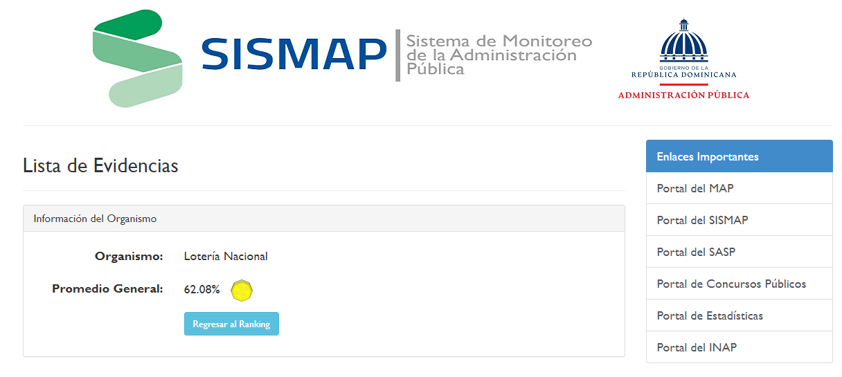
SISTEMA DE MONITOREO DE LA ADMINISTRACIÓN PÚBLICA (SISMAP)

ÍNDICE DE USO TIC E IMPLEMENTACIÓN GOBIERNO ELECTRÓNICO

NORMAS BÁSICAS DE CONTROL INTERNO (NOBACI)
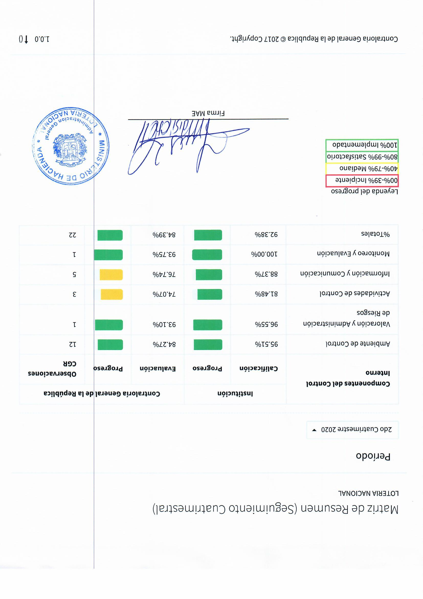

SISTEMA NACIONAL DE COMPRAS Y CONTRATACIONES PÚBLICAS (SNCCP).
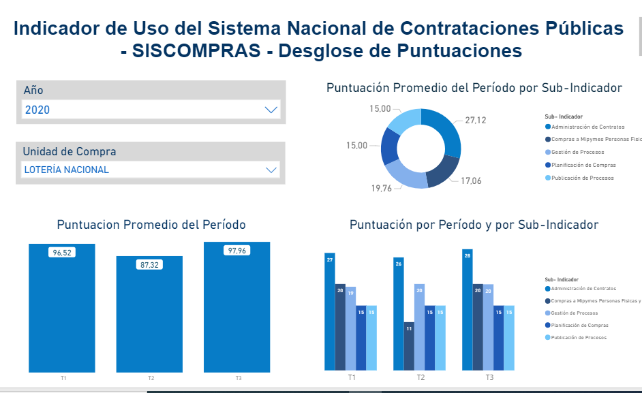

ACCIONES SOCIALES.
Hogar de Ancianos Inspiracion Divina, Provincia Peravia-Bani
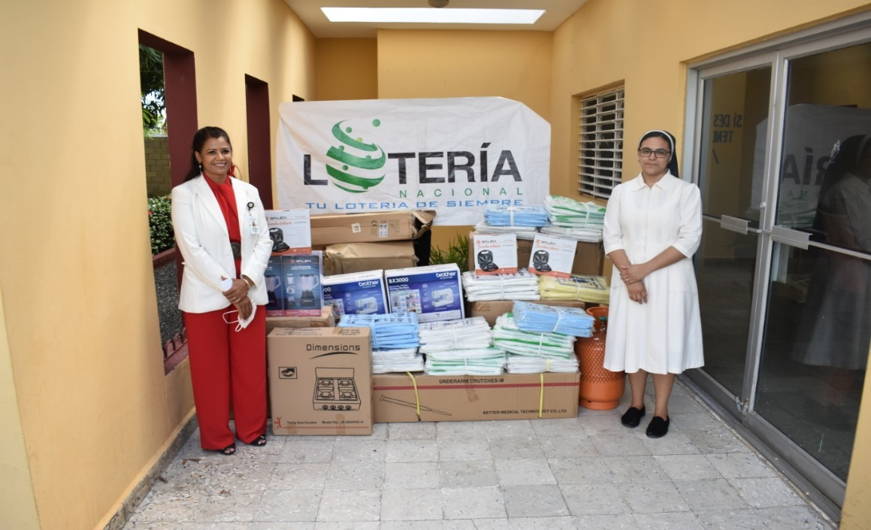
Asociación Dominicana de Rehabilitación Filial Bani
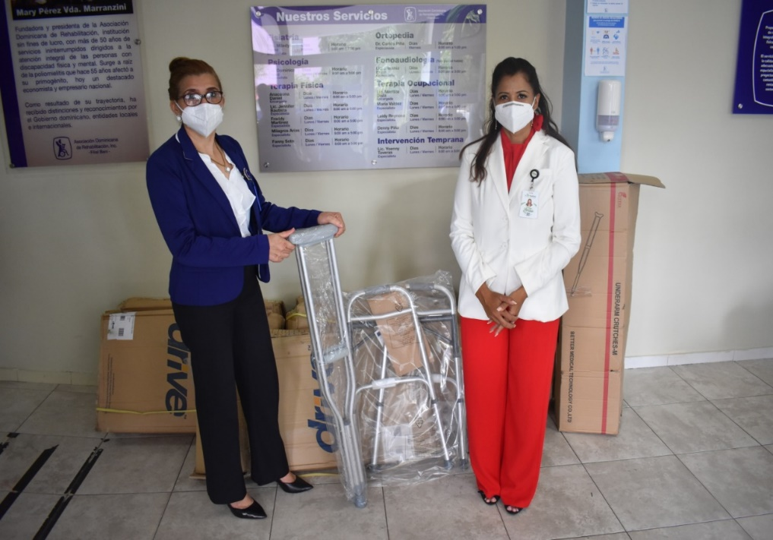

Entrega de útiles deportivos Club Plan Social del Billetero
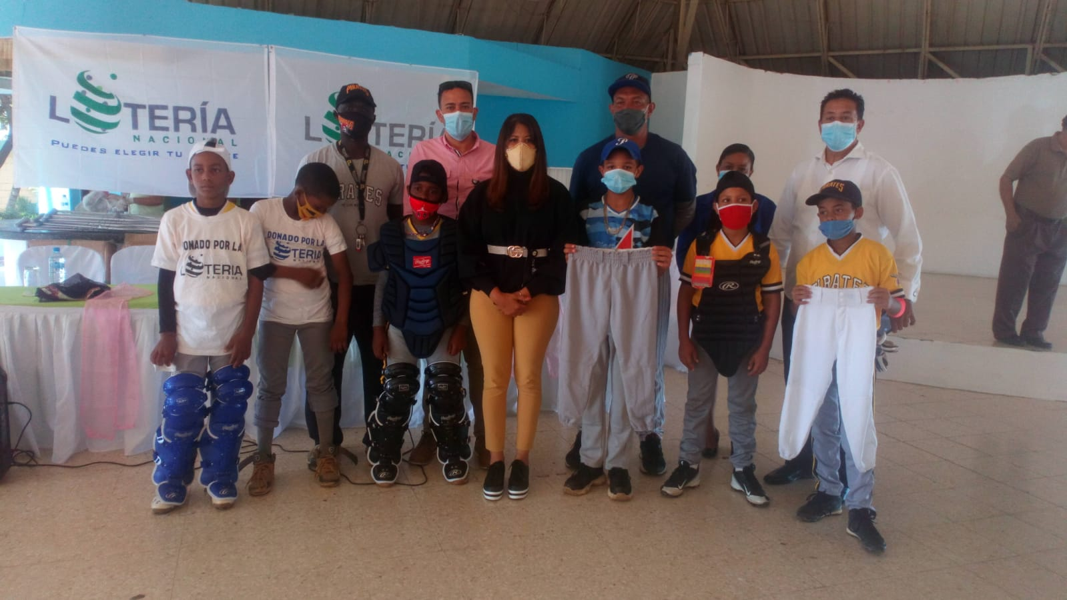

JORNADA DE AFILIACIÓN SENASA
VENTAS ACUMULADAS DE LOS JUEGOS DE AZAR LOTERÍA ELECTRÓNICA
LOTERÍA | 2019 | 2020 | VARIACIÓN
LEIDSA | 5,877,889,530.00 | 3,826,910,305.00 | (2,050,979,225.00)
LOTEKA | 319,095,959.00 | 246,995,636.00 | (72,100,323.00)
LOTO REAL | 19,938,253.00 | 12,504,593.00 | (7,433,660.00)
TOTAL RD$ | 6,216,925,761.00 | 4,086,412,554.00 | (2,130,513,207.00)

SORTEO EXTRAORDINARIO NAVIDEÑO

